Инструкция по эксплуатации
Соковыжималки J60

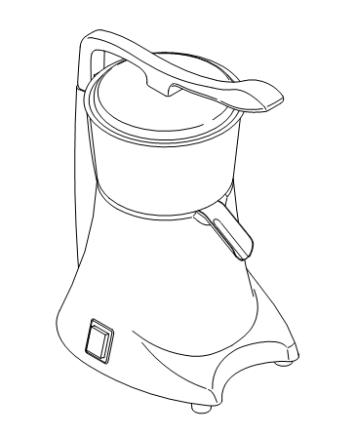

Благодарим за приобретение нашей соковыжималки для цитрусовых.
Пожалуйста, внимательно прочтите данное руководство.

ТЕХНИКА БЕЗОПАСНОСТИ
Перед использованием прибора необходимо обязательно сделать следующее:
1. Прочесть руководство и сохранить его для дальнейшей работы.
2. Перед использованием прибора убедитесь, что напряжение розетки совпадает с напряжением прибора.
3. При паузе в эксплуатации, а также перед снятием или установкой запчастей прибор должен быть отключен от сети. Очистите крышку двигателя влажной тканью и протрите насухо. Не ополаскивайте прибор и не погружайте его в воду.
4. Прибор не предназначен для использования лицами с ограниченными умственными способностями, без соответствующего опыта или знаний (включая детей), если рядом не находится лицо, ответственное за инструктаж и безопасность.
5. Если прибор используется детьми или рядом с ними, необходим особо тщательный контроль за процессом.
6. Запрещается использовать прибор в случае повреждения кабеля или штепселя, а также при неполадках, падении, или иных повреждениях прибора. Доставьте прибор в ближайший сертифицированный центр для осмотра, ремонта или настройки электрических/механических запчастей.
7. Не допускайте перегиба электрокабеля через край стола или рабочей поверхности, а также контакта с раскаленной поверхностью.
8. При повреждении силового провода обратитесь к производителю, специалисту по сервису, или лицу аналогичной квалификации для проведения его замены во избежание несчастных случаев.
9. Запрещается использовать прибор в случае повреждения поворотного конуса.
10. Перед работой с подвижными запчастями, или сменой аксессуаров, отключайте прибор от сети.
11. Во избежание нанесения увечий людям и повреждений прибора не подносите близко к работающему устройству руки, волосы, элементы одежды, а также приборы и инструменты.

ПЕРЕД ИСПОЛЬЗОВАНИЕМ
1. Прочтите инструкцию
2. Проверьте напряжение соковыжималки и убедитесь, что она выключена, перед включением ее в сеть.
3. Промойте все запчасти, контактирующие с соком. Промойте их под струей воды и высушите.

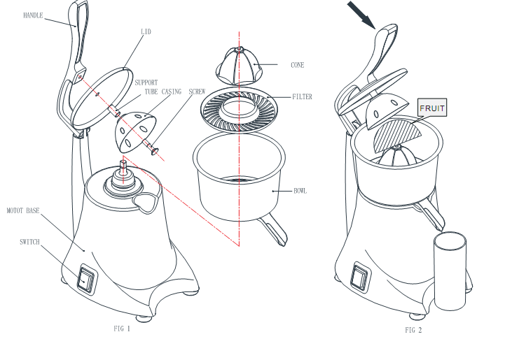
Handle - ручка
Lid - крышка
Support - опора
Tube casing – конусовидный корпус
Screw - болт
Motor base – основание двигателя
Switch - переключатель
Cone -конус
Filter - фильтр
Bowl - чаша
Fruit - плод

Эксплуатация прибора
1. Разрежьте плод пополам.
2. Поместите под носик емкость.
3. Подключите к прибор к сети. Переведите переключатель в положение "1". Совместите центр плода с вершиной конуса и опустите плод вниз. Нажмите на ручку, чтобы конус начал вращаться. Не прекращайте равномерного давления во время выжимания сока (см. рис. 2). После этого снимите шкурку и выжмите сок из второй половинки плода. Повторите действия. Следите за своевременной очисткой пемзы в фильтре и не допускайте ее переполнения.
4. По окончании использования прибора переведите переключатель в положение "0". Отсоедините штепсель от розетки
Не прижимайте его слишком сильно. Если вы услышите, что двигатель стал работать медленнее, или что он остановился, это значит, что вы слишком сильно надавливаете. Двигатель при этом не повредится, поскольку термозащитный механизм остановит его при перегреве. В этом случае необходимо отключить прибор кнопкой ВКЛ/ВЫКЛ. По прошествии нескольких минут двигатель охладится и вы сможете снова пользоваться прибором. Всегда отключайте прибор после использования.

ОЧИСТКА
Запрещается использовать для очистки металлические абразивные губки, или едкие жидкости (спирт, бензин, или ацетон).
1. Всегда выключайте прибор и отключайте его от сети.
2. Никогда не погружайте корпус прибора в воду. Протирайте его влажной тканью и вытирайте насухо.
3. Все запчасти, контактирующие с соком - головка, фильтр, чаша и др., - легко и быстро снимаются. Снимайте узел прижима чаши против часовой стрелки, придерживая ручку. Край чаши является довольно острым. Следите за тем, чтобы не поранить руки. Устанавливая узел прижима чаши, следите за тем, чтобы чаша всегда соприкасалась с основанием. Закрутите по часовой стрелке. Следите за тем, чтобы не поранить руки.
4. Сразу же после использования ополосните все запчасти, контактирующие с соком.
5. Помните о необходимости промыть все контактирующие с соком запчасти перед первым использованием прибора.

ХАРАКТЕРИСТИКИ
Потребляемая мощность 50/60 Гц
Габариты (ДхШхВ) 28.7×21.2×39.6 см
Производитель
Guangzhou Sunmile Electrical & Mechanical Manufacturing Corp.,Ltd.
Адрес:
No. 8, Yunzhan Rd., Yunpu Industrial Zone,Luogang District,
Guangzhou City, Guangdong, P.R.China.

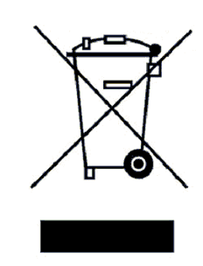

УТИЛИЗАЦИЯ Не утилизируйте
прибор вместе с неотсортированными
бытовыми отходами. Проведите
раздельный сбор
для последующей переработки
материалов.

